Как заполнять бланки ЕГЭ Английский Язык
Бланк ЕГЭ 2012 английский язык бланки ЕГЭ по английскому языку как заполнять бланк ответов

Комплект бланков для участников ЕГЭ включает в себя:
- бланк регистрации;
- бланк ответов № 1;
- бланк ответов № 2.
Существует также дополнительный бланк ответов № 2, который в комплект не входит и выдается организатором в случае, если вам не хватило места для развернутых ответов.
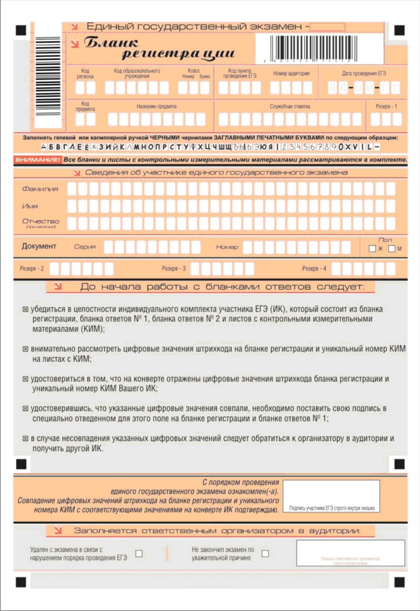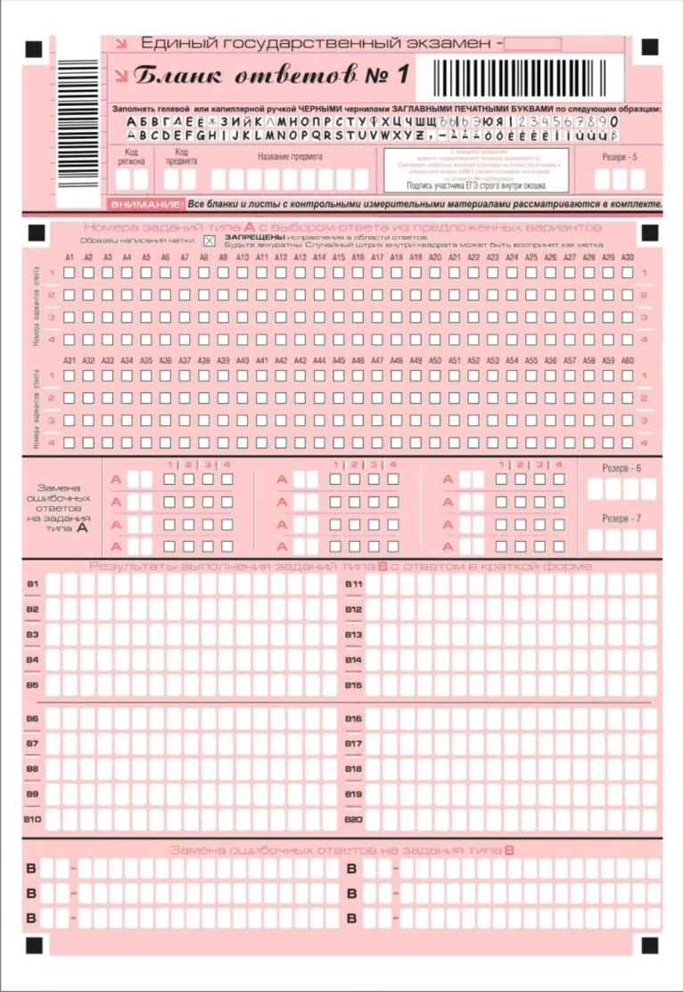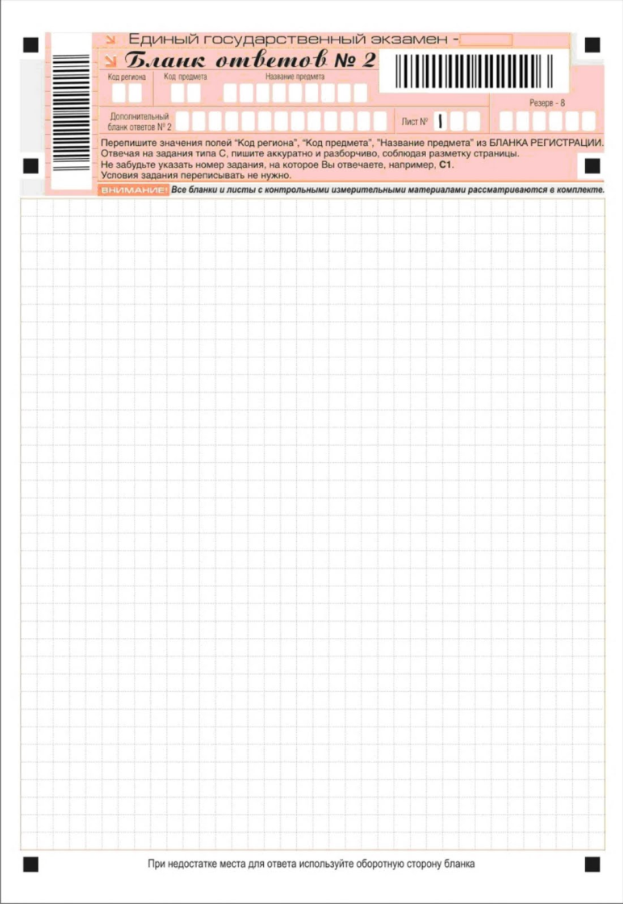
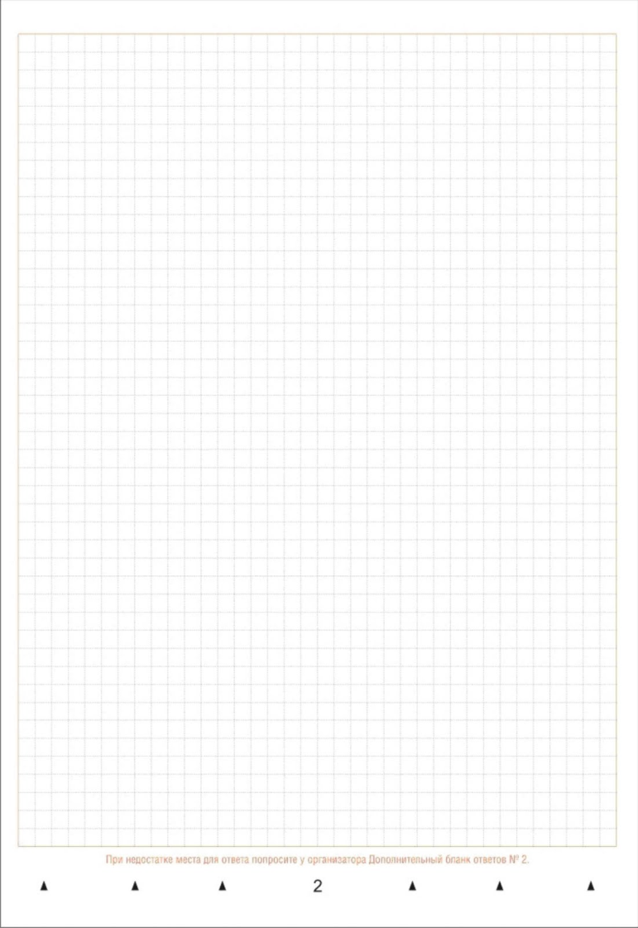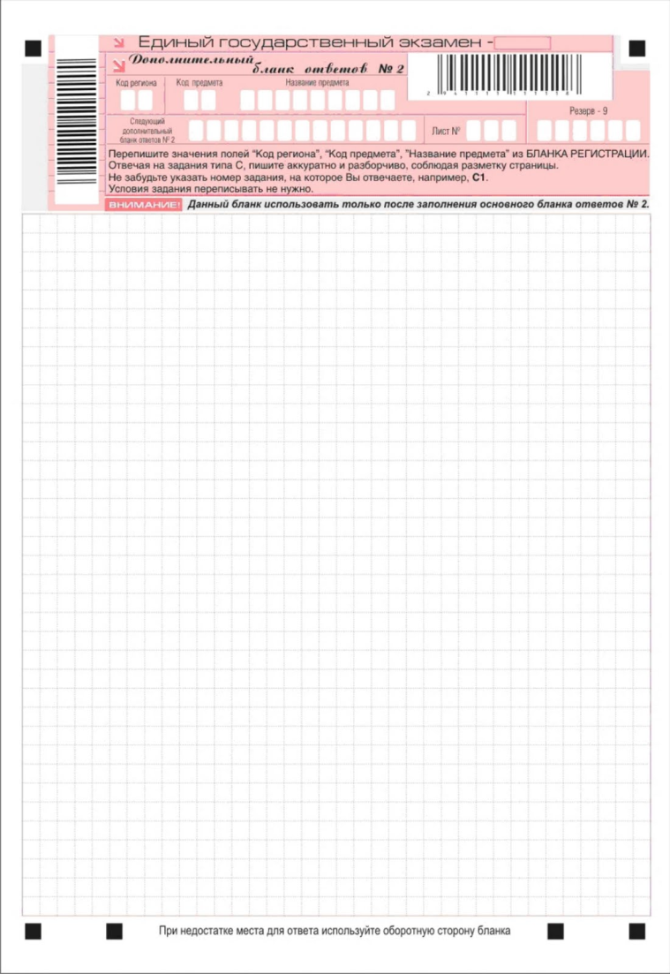

Бланки должны быть заполнены черными чернилами гелиевой или капиллярной ручкой. Если вы пользуетесь шариковой ручкой, необходимо обвести контуры символов 2-3 раза во избежание проблесков. В верхней части бланка регистрации и бланка ответов № 1 находятся образцы написания букв, цифр и символов, которые участник ЕГЭ обязан скопировать при заполнении бланков.
В верхней части бланка регистрации находятся вертикальный и горизонтальный штрих-коды, на них не допускаются никакие пометки или помарки. Поле "Служебная отметка" и "Резерв-1" участниками ЕГЭ не заполняются. Поля для рукописного занесения информации заполняются по указанию организатора в аудитории. Код предмета "английский язык" - 9.

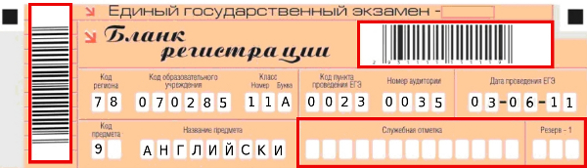

В средней части бланка регистрации находятся сведения об участнике ЕГЭ. Фамилия, имя, отчество заполняются печатными буквами, в соответствии с образцом написания букв. В поле "Серия" и "Номер" заполняются данные паспорта - арабские цифры без пробелов, в поле "Пол" ставится метка. Служебные поля "Резерв-2, Резерв-3, Резерв-4" участником ЕГЭ не заполняются.

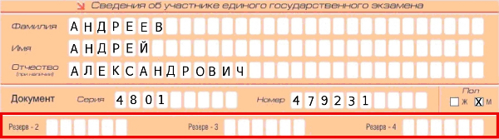

После ознакомления с порядком проведения ЕГЭ, в нижней части бланка регистрации вы ставите свою подпись строго внутри окошка. Ниже расположена область для отметок организатора о фактах удаления или невозможности закончить экзамен по уважительной причине.

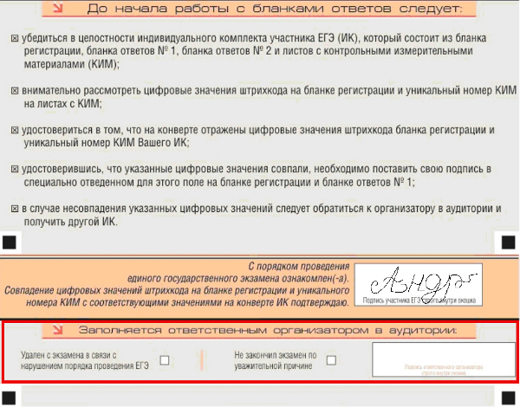

В верхней части бланка ответов № 1 расположены вертикальный и горизонтальный штрих-коды, а также служебное поле "Резерв-5", которое участником ЕГЭ не заполняется. Участник ЕГЭ должен продублировать информацию о коде региона, коде и названии предмета в соответствующее поле, а также поставить свою подпись.
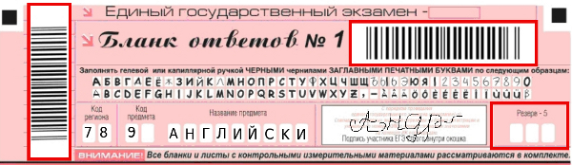

В бланке ответов № 1 расположены номера заданий типа А и В. Первый раздел ЕГЭ по английскому языку - аудирование - задания В1, А1-А14. Задания типа А - выбор ответа из предложенных вариантов - расположены в средней части бланка. Номера заданий расположены горизонтально, под каждым номером находится вертикальный столбик из четырех клеточек - варианты ответа. Чтобы выбрать вариант ответа, в данной клеточке необходимо поставить метку. Нельзя допускать случайных пометок, клякс и иных помарок, т.к. при автоматизированной обработке это может быть распознано как ответ на задание. Ответы на задания типа В заполняются в нижней части бланка. Допускается использование букв или цифр без пробелов.

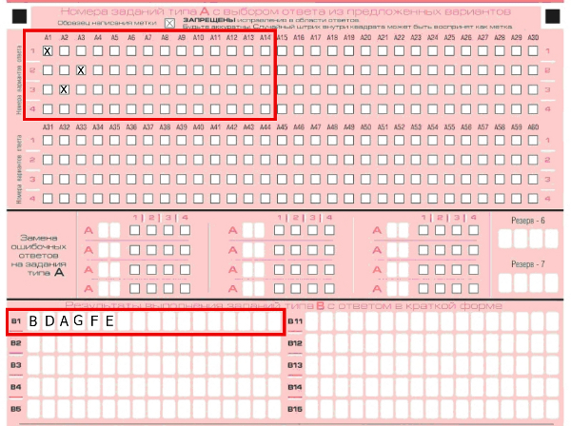

Второй раздел ЕГЭ - чтение - задания В2, В3, А15-А21.

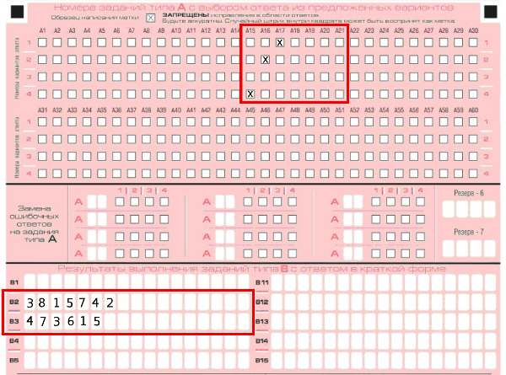

Третий раздел - грамматика и лексика - задания В4-В16, А22-А28.

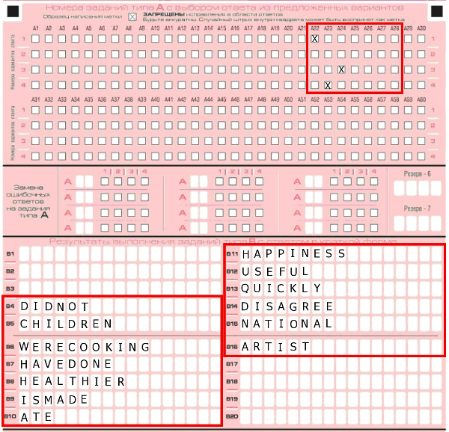

Если вы допустили ошибку в ответах на задания типа А, то для ее исправления существует специальная область в бланке ответов № 1, которая находится сразу под номерами заданий А. Для этого вы ставите номер задания, в котором была допущена ошибка, и отмечаете клеточку с правильным вариантом ответа. Заменить можно не более 12 ошибочных ответов задания типа А. Поля "Резерв-6, Резерв-7" участником ЕГЭ не заполняются.

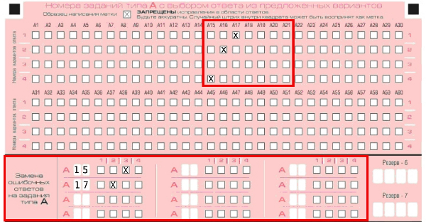

Аналогично происходит исправление ошибок в заданиях типа В - в специально отведенном для этого поле. Максимальное число ошибочных ответов для замены типа В - 6.

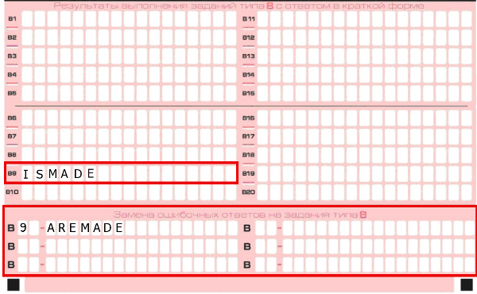

Четвертый раздел - письмо - задания С1, С2. Используется бланк ответов № 2, предназначенный для заданий с развернутым ответом. В верхней части бланка расположены вертикальный и горизонтальный штрих-коды. Код региона, код и название предмета должны соответствовать ранее заполненной информации в бланке регистрации и бланке ответов № 1. Служебное поле "Дополнительный бланк ответов № 2", "Лист №" заполняется организатором в аудитории в случае, если вам был выдан дополнительный бланк при недостатке места. "Резерв-8" участником ЕГЭ не заполняется. В области записи ответов необходимо указать номер задания, например, "С1", и затем сразу начать письмо другу в соответствии с правилами написания письма. Если вам не хватило места на лицевой стороне, в нижней части бланка необходимо сделать пометку "смотри на обороте". После окончания письма другу, нужно указать следующий номер задания "С2", и написать эссе на заданную тему.
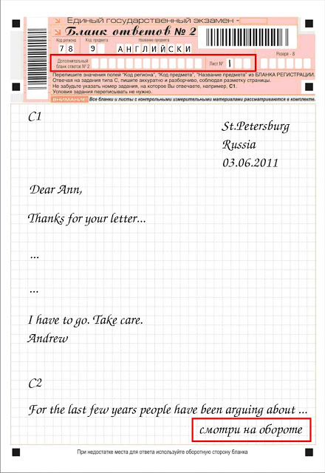 Источник: http://stepbystep.ucoz.com/index/kak_zapolnjat_blanki_egeh_anglijskij_jazyk/0-30

